IMPLEMENTAZIONI

|  |  |  |
| --- | --- | --- |
| PAGHE_splash | **RELEASE Versione 2019.2.1** | |
| **Applicativo:** | **EMENS** |
| **Oggetto:** | Aggiornamento procedura |
| **Versione:** | **2019.2.1 (Update)** |
| **Data di rilascio:** | **23.09.2019** |
| **Riferimento:** | **Implementazioni** |
| **Classificazione:** | **Guida utente** |

***IMPLEMENTAZIONI***

[Fondo di solidarietà bilaterale dell’Artigianato 2](#_Toc19879271)

[EMEFSBA 2](#_Toc19879272)

[Gestione arretrati FSBA 2](#_Toc19879273)

|  |  |
| --- | --- |
| Fondo di solidarietà bilaterale dell’Artigianato |  |

|  |  |
| --- | --- |
|  | EMEFSBA |

Gestione arretrati FSBA

La procedura EMENS è stata implementata per agevolare l’utente nell’elaborazione della denuncia di variazione delle mensilità pregresse il mese di maggio 2019 (aprile 2016 ad aprile 2019) al fine di riportare le informazioni relative agli eventi di Assegno ordinario e solidarietà FSBA liquidati in tali mesi (elemento <*DifferenzeAccredito*>, <*Settimana*> e <*Giorno*>).

A tal fine è stato predisposto il nuovo comando **EMEFSBA** “***Generazione arretrati FSBA***” che consente di:

* effettuare la variazione delle denunce UniEMens con le informazioni relative agli eventi FSBA;
* generare il flusso telematico sostitutivo relativo alle denunce interessate.

Si ricorda che tale comando deve essere effettuata dopo aver eseguito il comando **UTYFSBA** dalla procedura **PAGHE** (vers. PAGHE 2019.2.1).

Il comando in oggetto prevede le scelte di seguito descritte:

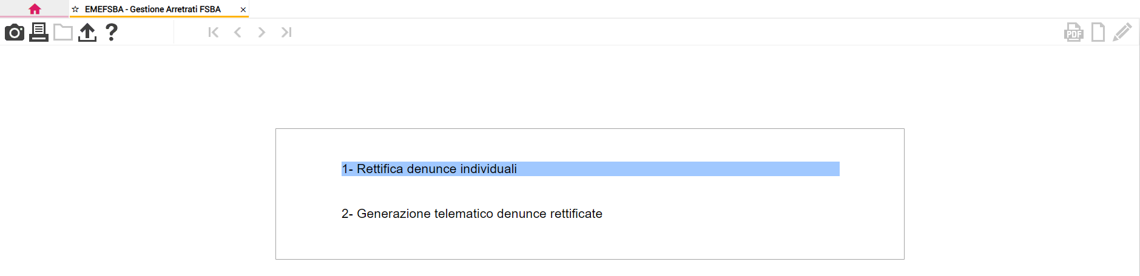

**Rettifica denunce individuali**

Con la scelta in oggetto il programma provvede a effettuare, per le aziende selezionate, la variazione delle denunce dei mesi interessati dalla liquidazione di domande relative ad eventi FSBA, eseguita all’interno della procedura PAGHE, mediante la scelta “*Liquidazione arretrati FSBA*” di **UTYFSBA**.

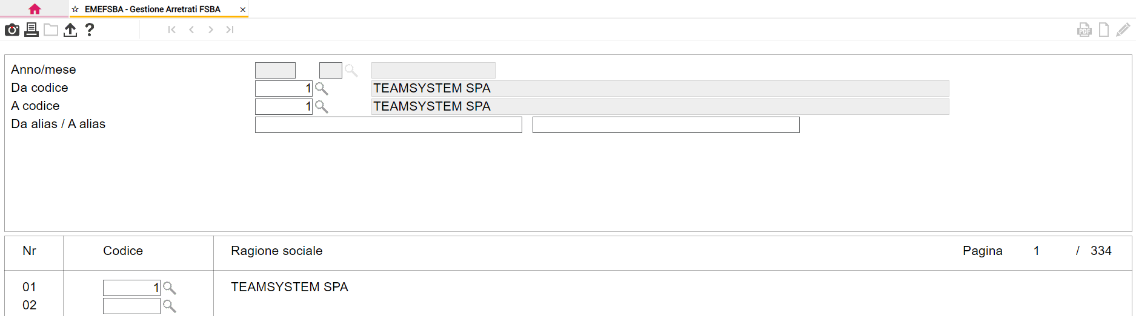

Confermando i limiti impostati il programma effettua la rettifica della denuncia del mese interessato compilando:

* il campo “*Dichiarazione Parziale*” della scheda “*Dati anagrafici*” (impostando “*Si*”);
* la sezione “*Differenze accredito*” della scheda “*Retribuzioni*” con l’importo e il codice dell’evento;
* la sezione “*Situazione settimanale*” della scheda “*Retribuzioni*” con il codice dell’evento;
* nello specifico giorno della funzione “*Gestione giorni*” della scheda “*Retribuzioni*” il codice dell’evento, il numero di ore e il numero Ticket relativo alla domanda di assegno ordinario o solidarietà FSBA;
* nella sezione “*dati coNtributivi*” > “*Dati eventi CIG*” il numero Ticket assegnato alla domanda di assegno ordinario o solidarietà FSBA;
* il nuovo campo “***Tipo rettifica***” della scheda “*Dati anagrafici*” con il valore “**FSBA**”.

Tale campo è utile al fine di generare, mediante la successiva scelta di **EMEFSBA**, il file telematico solo delle denunce individuali variate a causa di eventi FSBA.

Il campo può assumere anche il valore “*Altro*”. Tale valore è utile per identificare le denunce di variazione eseguite per un motivo diverso da eventi FSBA:

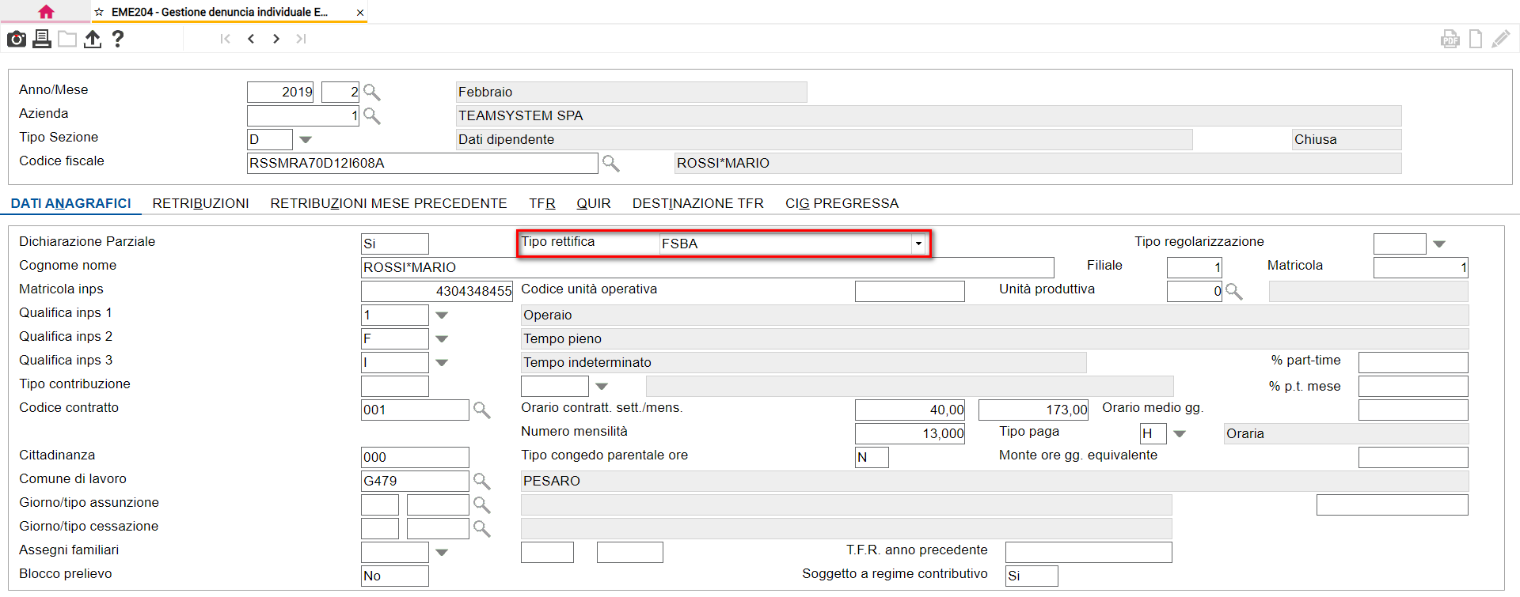

Al termine dell’elaborazione verrà generata una stampa riepilogativa nella quale vengono esposte le denunce individuali rettificate:

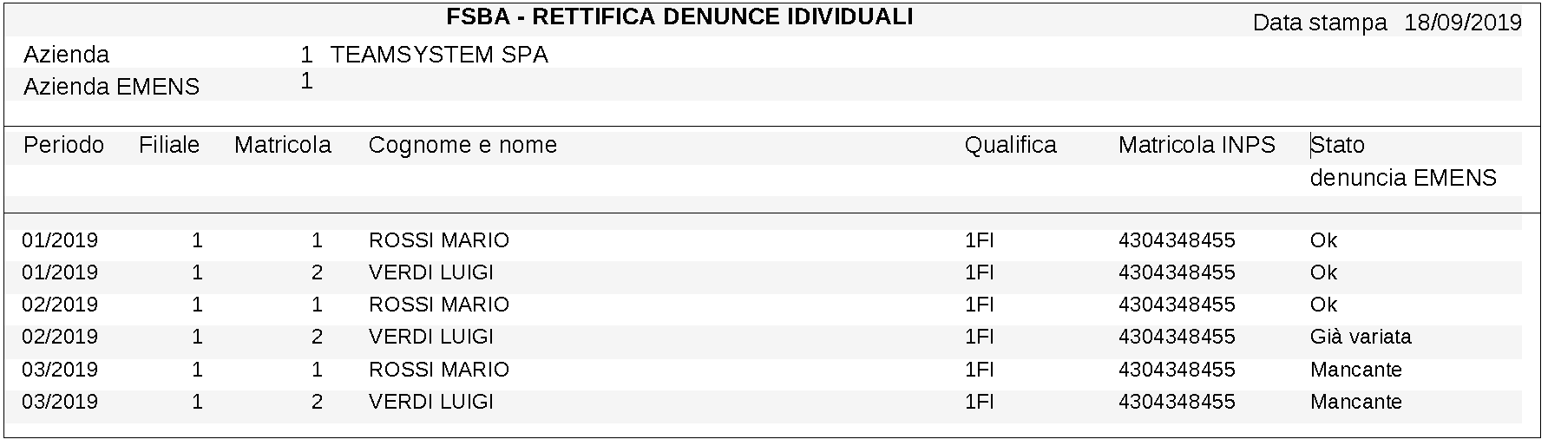

Nella colonna “*Stato denuncia EMENS*” verrà evidenziata la situazione della denuncia del mese da rettificare:

|  |  |
| --- | --- |
| *OK* | la denuncia è stata rettificata; |
| *Già variata* | la denuncia risulta già impostata come dichiarazione parziale e quindi risulta già oggetto di variazione; in tal caso le modifiche non verranno applicate in automatico e sarà cura dell’utente apportare le variazioni relative agli eventi FSBA; |
| *Mancante* | la denuncia del mese da rettificare non è presente. |

Si precisa che il programma di rettifica una volta eseguito non può essere ripetuto.

**Generazione telematico denunce rettificate**

Mediante tale scelta è possibile generare il file telematico di tutte le denunce individuali che nella prima scelta del comando **EMEFSBA** presentano al campo “*Stato denuncia EMENS*” la dicitura “*OK*” e il valore “*FSBA*” al campo “*Tipo rettifica*” (scheda “*Dati anagrafici*” di **EME204** “*Gestione denuncia individuale*”).

----------------------------------